วิเคราะห์ข้อมูล สภาพปัญหาและความต้องการ

ศึกษาสภาพปัจจุบัน ปัญหาและอุปสรรค

สร้างรูปแบบโครงการและกิจกรรมต่างๆตามบริบทที่เหมาะสม

ครูจัดโครงการ/กิจกรรมตามแผนปฏิบัติการ

ตรวจสอบ ประเมินผล

ดำเนินการพัฒนาอย่างต่อเนื่อง

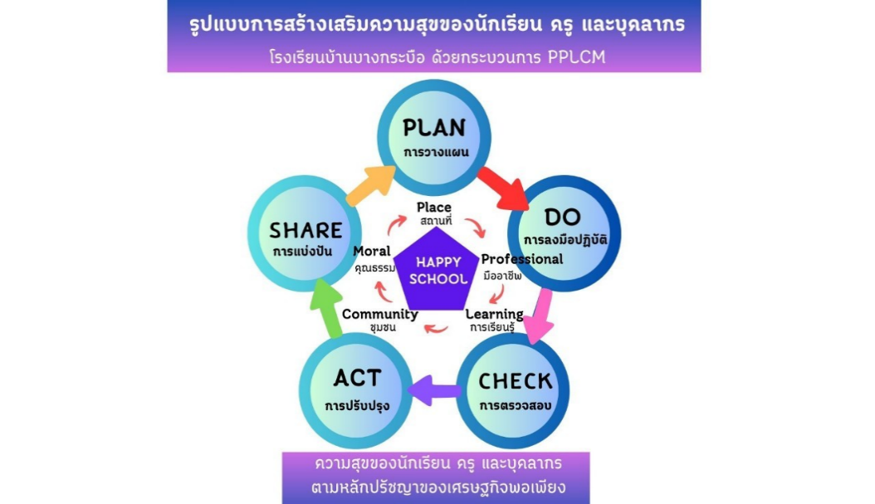

บรรลุ

ไม่บรรลุ

แก้ไข / ปรับปรุง

**P - Plan**

**D - Do**

**C - Check**

**A - Act**

**S - Share**